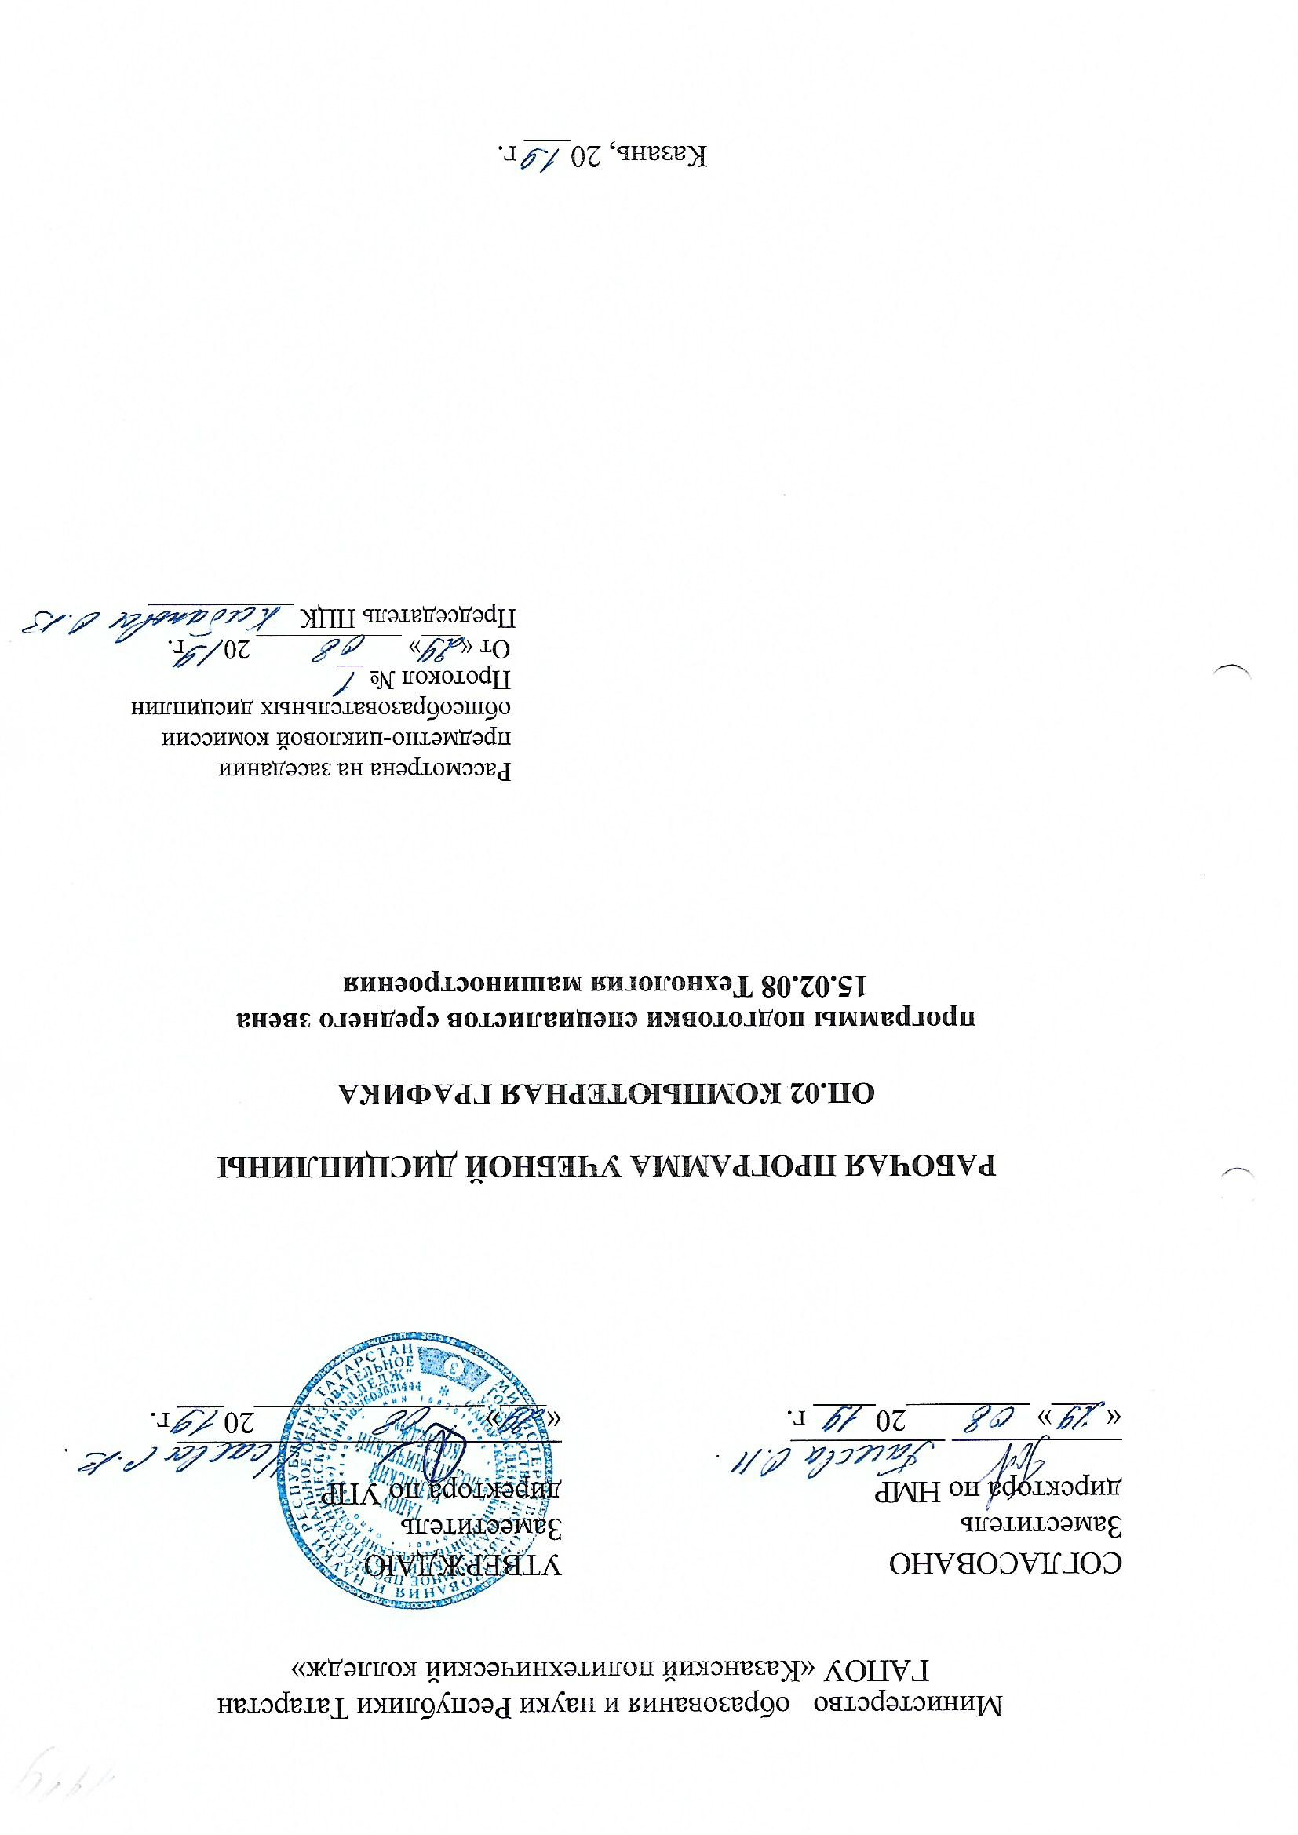
Рабочая программа учебной дисциплины разработана на основе:

- Федерального государственного образовательного стандарта среднего профессионального образования по специальности: 15.02.08 Технология машиностроения, входит в УГС 15.00.00 Машиностроения;

- основной профессиональной образовательной программы по специальности 15.02.08 Технология машиностроения, 2019г.

Организация - разработчик: ГАПОУ «Казанский политехнический колледж»
Разработчик: Миншина Л.М., преподаватель

СОДЕРЖАНИЕ

стр.

ПАСПОРТ РАБОЧЕЙ ПРОГРАММЫ УЧЕБНОЙ ДИСЦИПЛИНЫ

СТРУКТУРА и содержание УЧЕБНОЙ ДИСЦИПЛИНЫ

условия реализации учебной дисциплины

Контроль и оценка результатов Освоения учебной дисциплины

1. паспорт РАБОЧЕЙ ПРОГРАММЫ УЧЕБНОЙ ДИСЦИПЛИНЫ
ОП.02 Компьютерная графика
1.1. Область применения рабочей программы
Рабочая программа учебной дисциплины является частью основной профессиональной образовательной программы в соответствии с ФГОС СПО по специальности 15.02.08 Технология машиностроения, которая входит в укрупненную группу 15.00.00 Машиностроение.
Рабочая программа учебной дисциплины «Компьютерная графика» может быть использована в условиях дистанционного обучения и с применением электронных образовательных технологий.
Профиль получаемого профессионального образования технический.

1.2. Место учебной дисциплины в структуре основной профессиональной образовательной программы:
ОП.02 Компьютерная графика входит в общепрофессиональный цикл, является дисциплиной ФГОС СПО.

1.3.Цели и задачи учебной дисциплины – требования к результатам освоения учебной дисциплины:
В результате освоения учебной дисциплины обучающийся должен уметь:
- создавать, редактировать и оформлять чертежи на персональном компьютере;
В результате освоения учебной дисциплины обучающийся должен знать:
- основные приемы работы с чертежом на персональном компьютере.
Компетенции, формируемые в результате освоения дисциплины:
ОК.1. Понимать сущность и социальную значимость своей будущейпрофессии, проявлять к ней устойчивый интерес.
ОК.2. Организовывать собственную деятельность, выбирать типовые методы и способы выполнения профессиональных задач, оценивать их эффективность и качество.
ОК.3. Принимать решения в стандартных и нестандартных ситуациях и нести за них ответственность.
ОК.4 Осуществлять поиск и использование информации, необходимой для эффективного выполнения профессиональных задач, профессионального и личностного развития.
ОК.5. Использовать информационно-коммуникационные технологии в профессиональной деятельности.
ОК.6. Работать в коллективе и команде, эффективно общаться с коллегами, руководством, потребителями.
ОК.7. Брать на себя ответственность за работу членов команды (подчиненных), за результат выполнения заданий.
ОК.8. Самостоятельно определять задачи профессионального и личностного развития, заниматься самообразованием, осознанно планировать повышение квалификации.
ОК 9. Ориентироваться в условиях частой смены технологий в профессиональной деятельности.
ПК 1.1. Использовать конструкторскую документацию при разработке технологических процессов изготовления деталей.
ПК 1.2. Выбирать метод получения заготовок и схемы их базирования.
ПК 1.3. Составлять маршруты изготовления деталей и проектировать технологические операции.
ПК 1.4. Разрабатывать и внедрять управляющие программы обработки деталей.
ПК 1.5. Использовать системы автоматизированного проектирования технологических процессов обработки деталей.
ПК 2.1. Участвовать в планировании и организации работы структурного подразделения.
ПК 2.2. Участвовать в руководстве работой структурного подразделения.
ПК 2.3. Участвовать в анализе процесса и результатов деятельности подразделения.
ПК 3.1. Участвовать в реализации технологического процесса по изготовлению деталей.
ПК 3.2. Проводить контроль соответствия качества деталей требованиям технической документации.
1.4. Количество часов на освоение рабочей программы учебной дисциплины:
максимальной учебной нагрузки обучающегося 72 часа, в том числе: обязательной аудиторной учебной нагрузки обучающегося 48 часов;
самостоятельной работы обучающегося 24 часа.

2. СТРУКТУРА И СОДЕРЖАНИЕ УЧЕБНОЙ ДИСЦИПЛИНЫ
2.1. Объем учебной дисциплины и виды учебной работы

Вид учебной работы | Объем часов
Максимальная учебная нагрузка (всего) | 72
Обязательная аудиторная учебная нагрузка (всего) | 48
в том числе:
практические занятия | 40
Самостоятельная работа обучающегося | 24
Форма промежуточной аттестации – дифференцированный зачет

2.2. Тематический план и содержание учебной дисциплины ОП.02 Компьютерная графика
Наименование разделов и тем |  | Содержание учебного материала, лабораторные работы и практические занятия, самостоятельная работа обучающихся | Объем часов | Уровень усвоения
1 |  | 2 | 3 | 4
Тема 1
Введение в дисциплину. ВозможностиCAD/CAMADEM
 | 1-2 | Учебная дисциплина «Компьютерная графика»: понятие, содержание, задачи, цели и значение. САПР.САПР CAD/CAMADEM | 2 | 1
 | 3-4 | Практическая работа №1. Ознакомление с системой автоматического проектирования CAD/CAMADEM. | 2 | 1
Тема 2
Плоское черчение и моделирование
 | 5-6 | Практическая работа №2. Основные функции плоского моделирования. Плоское моделирование и черчение в системе CAD/CAMADEM | 2 | 3
 | 7-8 | Практическая работа №3. Черчение вида. Создание нового документа. Настройка параметров черчения. Построение окружностей. | 2 | 3
 | 9-10 | Практическая работа №4. Черчение вида в разрезе | 2 | 3
 | 11-12 | Практическая работа №5. Построение видов | 2 | 3
 | 13-14 | Практическая работа №6. Простановка размеров. Установка высоты текста размеров. Изменение масштаба изображения. Простановка диаметральных размеров. Простановка радиальных размеров. Простановка угловых размеров. | 2 | 3
 | 15-16 | Практическая работа №7. Простановка размеров на виде и разрезе. | 2 | 3
 | 17-18 | Практическая работа №8. Оформление чертежа: заполнение рамки, технических условий, проставление шероховатости. | 2 | 3
 | Самостоятельная работа обучающихся  Примерная тематика внеаудиторной самостоятельной работы:  Поиск и сбор информации с использованием интернет ресурсов:  Применение метода параметрических изменений в плоском проектировании.  Выполнение рефератов:  Концепция сквозного проектирования в CAD/CAMADEM |  | 8
Тема 3
Система автоматизированного проектирования «Компас»
 | 19-20 | Практическая работа №9. Функции системы. Запуск системы. Открытие и закрытие документов. Помощь системы. Интерфейс программы «Компас-3d» для Windows.Работа с мышью. Окна «Компас-3d». | 2 | 3
 | 21-22 | Практическая работа №10. Типы документов. Типы объектов. Геометрические объекты. Создание и сохранение документов. Курсор. Выделение объектов. Мышь. Масштаб изображения. Принципы ввода геометрических объектов. | 2 | 3
 | 23-24 | Практическая работа №11. Метод точных построений. Метод точных привязок. Измерения на чертеже (геометрический калькулятор). | 2 | 3
 | 25-26 | Практическая работа №12. Вспомогательные построения. Типы линий в системе компас. Алгоритм построения контура детали методом вспомогательных построений. Автоматическое построение фаски. | 2 | 3
 | 27-28 | Практическая работа №13. Построение массивов элементов. Вспомогательные построения. Копия по окружности. Удаление части кривой. | 2 | 3
 | 29-30 | Практическая работа №14. Основная надпись и рамка. Технические требования. Шероховатость поверхности. Виды. Изменение формата чертежа. | 2 | 3
 | 31-32 | Практическая работа №15. Ввод и редактирование. Импорт текста. Специальные вставки в текста. | 2 | 3
 | 33-34 | Практическая работа №16. Основные правила простановки размеров. Ввод линейных размеров. Ввод угловых размеров. Ввод диаметральных размеров. Ввод радиальных размеров. | 2 | 3
 | 35-36 | Практическая работа №17. Построение сопряжений. Касательные. Биссектриса. Эллипс. Деление окружности на равные и неравные части. Построение плавных кривых. Построение многоугольников. | 2 | 3
 | 37-38 | Практическая работа №18. Копия. Деформация. Сборка контура. Построение эквидистанты. Выравнивание по границе. Сечения, разрезы, резьба. Работа со слоями. | 2 | 3
 | Самостоятельная работа обучающихся  Примерная тематика внеаудиторной самостоятельной работы:  Поиск и сбор информации с использованием интернет ресурсов:  Применение метода проектирования на производстве.  Решение графических задач: вычерчивание геометрических объектов с элементами сопряжений, дуг, плавных кривых. |  | 10
Тема 4
Объемное моделирование
 | 39-40 | Практическая работа №19. Идеология объемного моделирования. Особенности методов. Область наивысшего эффекта применения. | 2 | 3
 | 41-42 | Построение тела вращения. | 2 | 3
 | 43-44 | Построение отверстий. | 2 | 3
 | 45 | Создание фланцев. | 1 | 3
 | 46 | Редактирование объемной модели. | 1 | 3
 | 47-48 | Практическая работа №20. ДИФФЕРЕНЦИРОВАННЫЙ ЗАЧЕТ  Настройка параметров моделирования. Настройка режимов отображения. Включение окна проекта. Включение режима объемного моделирования. Создание основного элемента. | 2 | 3
 | Самостоятельная работа обучающихся  Примерная тематика внеаудиторной самостоятельной работы:  Поиск и сбор информации с использованием интернет ресурсов:  Функции аффинных преобразований.  Выполнение рефератов:  Гибридное моделирование в CAD/CAMADEM |  | 6
 |  | Итого | 48
 |  | Всего | 72
Для характеристики уровня освоения учебного материала используются следующие обозначения:
- ознакомительный (узнавание ранее объектов, свойств);
- репродуктивный (выполнение деятельности по образцу, инструкции или под руководством);
- продуктивный (планирование и самостоятельные выполнении деятельности, решение проблемных задач).

3. условия реализации УЧЕБНОЙ дисциплины

3.1. Требования к минимальному материально-техническому обеспечению
Для реализации учебной дисциплины имеется в наличии учебный кабинет «Информатики».
Оборудование учебного кабинета:
- посадочные места по количеству обучающихся;
- рабочее место преподавателя;
- методические пособия по освоению программ курса «Информатика»;
- компьютерная программа для создания и редактирования тестов;
- практические и проверочные работы по «Информатике».
Технические средства обучения:
- компьютеры (10 шт.) с лицензионным программным обеспечением, принтер, мультимедийный проектор.
Информационные средства обучения:
- электронные учебные издания по основным разделам курса;
- мультимедийные обучающие программы;
- презентации по разделам курса

3.2. Информационное обеспечение обучения.
Основная литература:
1.Основы автоматизированного проектирования : учебник / под ред. А. П. Карпенко. — Москва : ИНФРА-М, 2018. — 329 с., [16] с. : цв. ил. — (Среднее профессиональное образование). - ISBN 978-5-16-014441-2. - Текст : электронный. - URL: https://znanium.com/catalog/document?id=329763
2.Немцова, Т. И. Компьютерная графика и web-дизайн : учебное пособие / Т.И. Немцова, Т.В. Казанкова, А.В. Шнякин ; под ред. Л.Г. Гагариной. — Москва : ФОРУМ : ИНФРА-М, 2018. — 400 с. + Доп. материалы [Электронный ресурс]. — (Среднее профессиональное образование). - ISBN 978-5-8199-0790-0. - Текст : электронный. - URL: https://znanium.com/catalog/document?id=328202
Дополнительная литература:
1. Аверин, В.Н. Компьютерная графика: Учебник / В.Н. Аверин. - М.: Academia, 2016. - 304 c.
2. Аверин, В.Н. Компьютерная инженерная графика / В.Н. Аверин. - М.: Academia, 2017. -240 c.
3. Аверин, В.Н. Компьютерная инженерная графика / В.Н. Аверин. - М.: Academia, 2018. - 174 c.

Интернет-ресурсы:
- http://znanium.com/- электронно-библиотечная система

www.edu/ru/modules.php - каталог образовательных Интернет-ресурсов: учебно-методические пособия
- http://www.ctc.msiu.ru/ - электронный учебник по информатике и информационным технологиям
- http://www.km.ru/ - энциклопедия
- http://www.ege.ru/ - тесты по информатике
- http://comp-science.narod.ru/ - дидактические материалы по информатике
- http://www.ege.ru/ - тесты по информатике
- Окно открытого доступа Рособразования к информационным ресурсам

http: // www. electromonter.info

9. http://www.fcior.edu.ru – сайт образовательных ресурсов
10. http://www. window.edu.ru – российский портал образовательных ресурсов
11. LearningApps.org - сайт образовательных ресурсов
12. http://oprezi.ru/manual.ttml - сайт по созданию презентаций
13. Сайты информационных технологий: LEARNINGAPPS, ORG, PREZI.COM, PLAYCAST, ONWEBINAR.RU, MOODLE, ТВОЙ ТЕСТ.

4. Контроль и оценка результатов освоения УЧЕБНОЙ Дисциплины
Контроль и оценка результатов освоения учебной дисциплины осуществляется преподавателем в процессе проведения практических занятий и тестирования, а также выполнения обучающимися индивидуальных заданий, проектов, исследований.
Результаты обучения  (освоенные умения, усвоенные знания) | Формы и методы контроля и оценки результатов обучения
уметь:  - создавать, редактировать и оформлять чертежи на персональном компьютере;  знать:  - основные приемы работы с чертежом на персональном компьютере. | устный и письменный опрос.  Оценка тестирования.  результаты практических работ.  результаты внеаудиторной самостоятельной работы (индивидуальное домашнее задание).

Результаты  (освоенные общие компетенции) |  | Формы и методы контроля и оценки
ОК 1 | Понимать сущность и социальную значимость своей будущей профессии, проявлять к ней устойчивый интерес. | интерпретация результатов наблюдений за обучающимися (участие в творческих конкурсах, фестивалях, олимпиадах, участие в конференциях и форумах и т.д.)
ОК 2 | Организовывать собственную деятельность, выбирать типовые методы и способы выполнения профессиональных задач, оценивать их эффективность и качество.
ОК 3 | Принимать решения в стандартных и нестандартных ситуациях и нести за них ответственность.
ОК 4 | Осуществлять поиск и использование информации, необходимой для эффективного выполнения профессиональных задач, профессионального и личностного развития.
ОК 5 | Использовать информационно-коммуникационные технологии в профессиональной деятельности.
ОК 6 | Работать в коллективе и команде, эффективно общаться с коллегами, руководством, потребителями.
ОК 7 | Брать на себя ответственность за работу членов команды (подчиненных), за результат выполнения заданий.
ОК 8 | Самостоятельно определять задачи профессионального и личностного развития, заниматься самообразованием, осознанно планировать повышение квалификации.
ОК 9 | Ориентироваться в условиях частой смены технологий в профессиональной деятельности.
ПК 1.1 | Использовать конструкторскую документацию при разработке технологических процессов изготовления деталей. | Наблюдение и оценка деятельности студентов на занятиях, проводимых в форме выполнения самостоятельной и творческой работы, выполнения текстовых заданий, контрольных работ в процессе освоения образовательной программы
ПК1.2 | Выбирать метод получения заготовок и схемы их базирования.
ПК 1.3 | Составлять маршруты изготовления деталей и проектировать технологические операции.
ПК 1.4 | Разрабатывать и внедрять управляющие программы обработки деталей.
ПК 1.5 | Использовать системы автоматизированного проектирования технологических процессов обработки деталей.
ПК 2.1 | Участвовать в планировании и организации работы структурного подразделения.
ПК 2.2 | Участвовать в руководстве работой структурного подразделения.
ПК 2.3 | Участвовать в анализе процесса и результатов деятельности подразделения.
ПК 3.1 | Участвовать в реализации технологического процесса по изготовлению деталей.
ПК3.2 | Проводить контроль соответствия качества деталей требованиям технической документации.

